Онлайн-уроки финансовой грамотности в МБОУ СОШ с.Посёлки
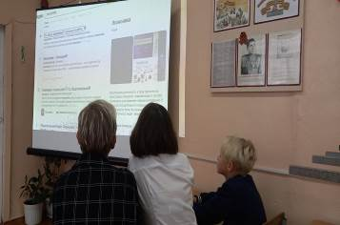
Учащиеся посельской школы в рамках всероссийского образовательного проекта «Онлайн-уроки финансовой грамотности» продолжают повышать свою компетентность в сфере рационального выбора финансовых продуктов и услуг. Целью очередного занятия являлось формирование умения ориентироваться в финансовой сфере, овладеть элементарными знаниями об устройстве финансовых институтов. Семиклассники учились различать срочные вклады и вклады до востребования. Лектор Центрального Банка объяснила, что доходность по вкладам зависит от многих факторов. Школьники попробовали сравнивать условия вкладов с целью выбора оптимального варианта в конкретных условиях. Особое внимание слушателей урока было обращено на ситуацию, вызванную отзывом лицензии у коммерческого банка, обзорно была предоставлена информация о деятельности Агентства по страхованию вкладов. В ходе интерактива семиклассники решали практические задачи по теме занятия.
